图书馆管理系统的需求分析

1. 系统边界
2. 用户可以浏览图书类别
3. 用户可以查询并借入自己所指定要求书籍
4. 用户只可以阅读不可以修改
5. 管理人员可以对用户浏览记录进行查询
6. 管理人员可以修改更新系统

系统参与者：1.用户2.管理人员

功能层次图：

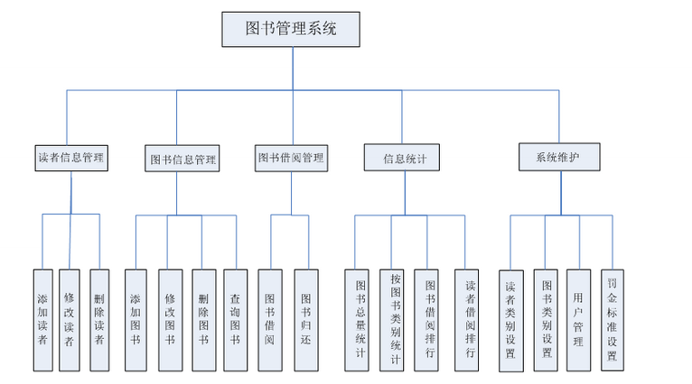二.用例描述

用例1：查阅并借出

用例描述：查阅图书信息并预约借入

参与者：用户

前置条件：链接图书馆网络

行为序列：

1. 用户登录图书馆网络
2. 进入指定区域查阅

异常：网络系统更新时无法查阅

用例2：查阅记录

用例描述：查阅用户浏览记录

参与者：管理人员

前置条件：链接图书管理系统内部网络

行为序列：

1. 管理人员登录图书管理系统内部网络
2. 验证身份
3. 查阅

异常：登录内部网络失败或验证失败

用例3：更新图书管理系统

用例描述：更新图书信息

参与者：图书管理人员

前置条件：链接图书管理系统内部网络

行为序列：

1. 管理人员登录图书管理系统内部网络
2. 验证身份
3. 进行更新操作
4. 确认

异常：登录内部网络失败或验证失败

三.需求描述

1.系统功能需求

类型：需求

输入：数据库合法文件、图书信息

用户界面：网络界面

输出：图书信息

用户界面：网络界面

功能：查询图书信息、浏览图书类别、更新图书信息、查询浏览记录

界面：普通查询界面：

2.非功能需求

兼容性：各大浏览器皆可

浏览速度：根据本地网络而定

查询所需流量：根据查询内容而定

四．用例图

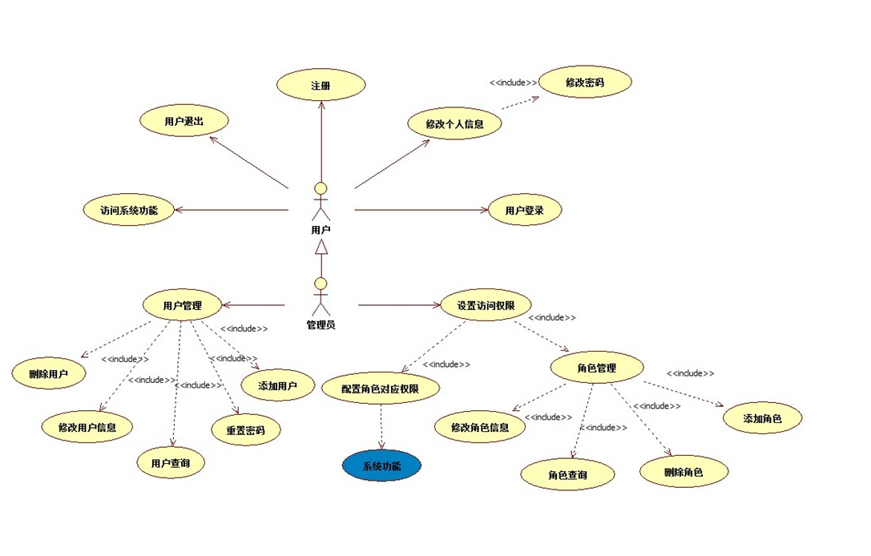

五．顺序图

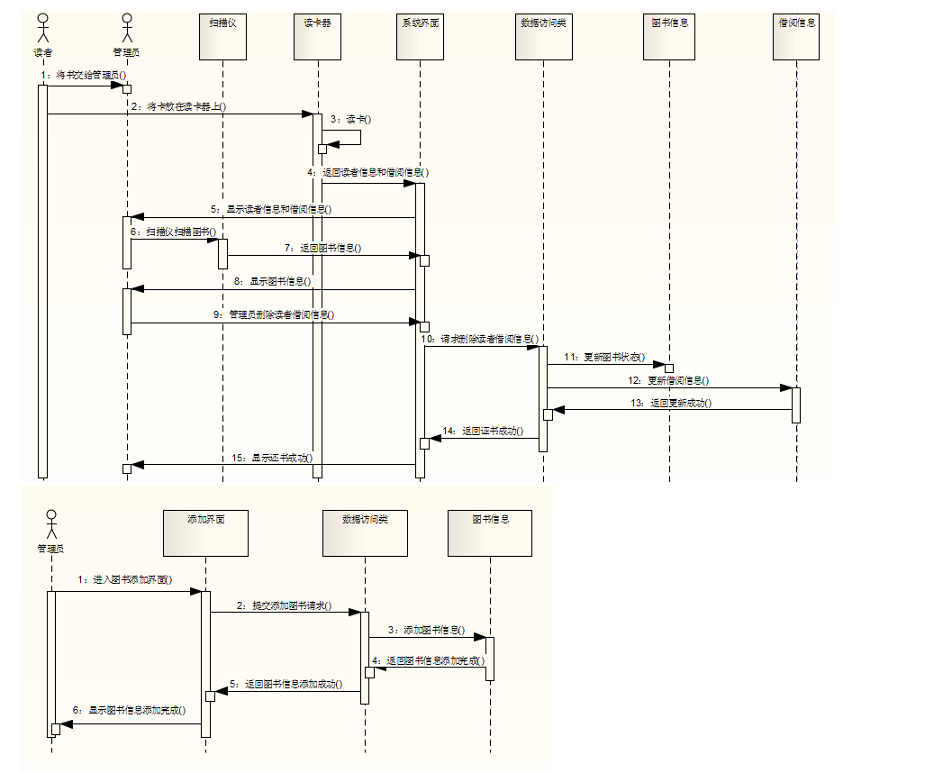

六．协作图

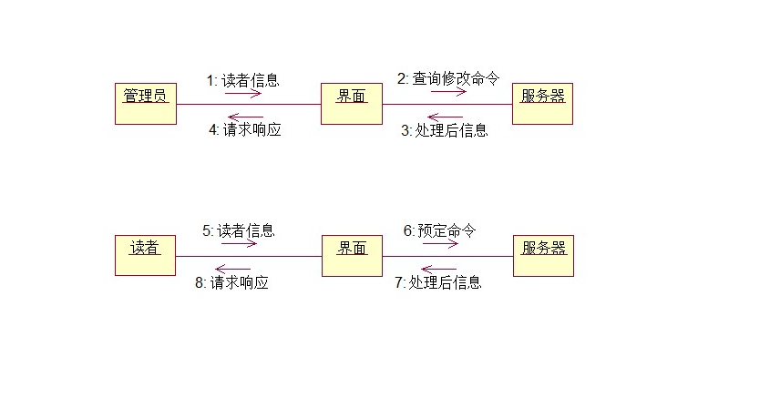

七．类模型

